2023.5.15 피드백

1.
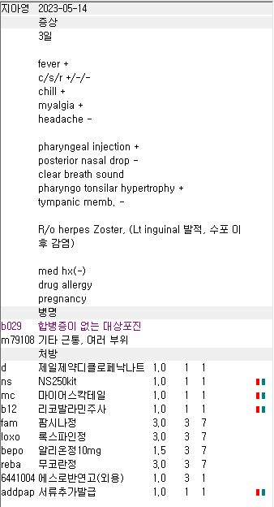
Reba – 위염 상병 있어야 보험 됩니다
Addpap 서류 추가 발급은 어떤 서류에 대한 추가 발급인지 차팅 부탁드립니다.

2.
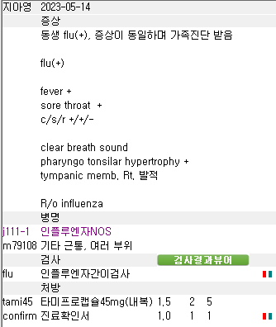
8세 36Kg 환아입니다.
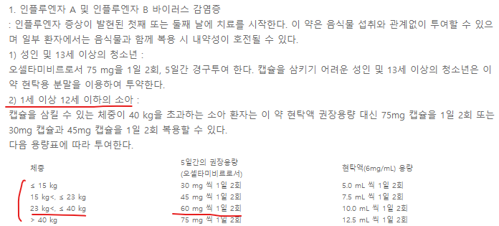
30mg 2T씩 BID로 나가야했습니다. 그리고 대증약 처방이 없습니다.

3.
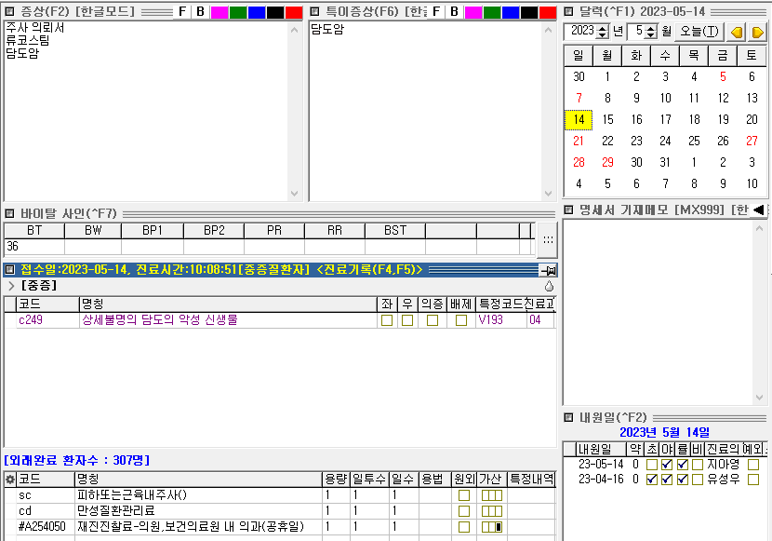
외부 주사 의뢰로 오시는 분들의 경우, 주사제는 이미 타원에서 처방받아 오시는 경우이므로, 본원에서 시행하는 주사 수기료와 진찰료만 청구하게 됩니다. 또한 주사 처방이 없이 수기료만 청구하는 경우이므로 매번 명세서 MX999에 사유를 적어야 합니다. 위 환자의 경우는 류코스팀 맞으러 온 경우이므로 ‘류코스팀 피하주사 시행함’ 정도 적어줍니다.
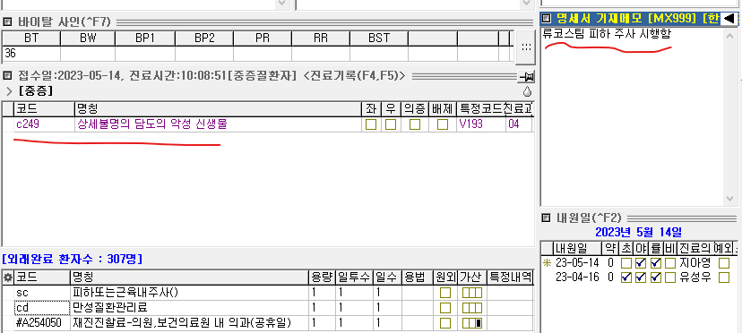
그리고 반드시 어떤 진단을 받고 맞는지를 파악한 뒤 이에 해당하는 상병도 꼭 잡아주셔야 합니다.

4.
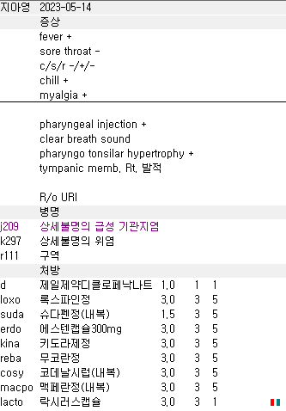
디클로페낙 사용 시 근육통 상병 필요합니다. 같이 딸려오는 ‘기타 근통’ 상병은 지우지 말아주세요. 그리고 lacto 락시러스 캡슐은 1일치만 나갔습니다.

5.
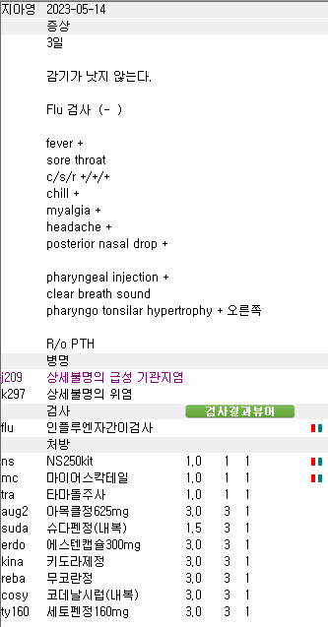
혹시 NSAIDs나 AAP가 타원 약과 중복되었거나 집에 많이 있던 분이신가요? AAP 용량이 너무 적어서 따로 차팅해주셨으면 좋았을 것 같습니다. 그리고 1일치만 나간 부분도 사유에 대한 차팅을 해주시면 정말 감사하겠습니다.

6.
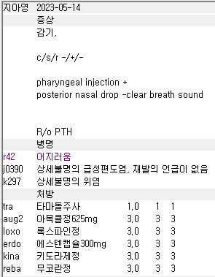
메인 상병이 잘못 잡힌 것 같습니다. 어지러움을 환자가 호소해서 잡아주신 거라면 차팅에만 남겨주셔도 충분합니다. 진단명에는 이에 해당하는 치료가 들어갈 때에만 잡아주시면 감사하겠습니다.

7.
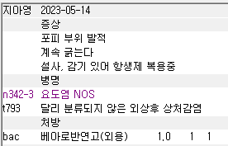
남자 아이들 가끔 포피염으로 오곤 합니다. N481 귀두포피염 상병이 따로 있어서 안내차 적어두었습니다.

8.
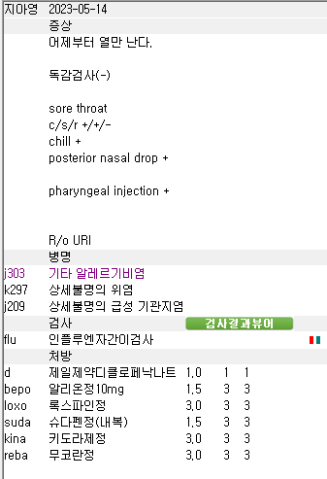
메인 상병이 잘못 잡혀있습니다. J00, j060과 같이 impression에 맞는 상기도 감염에 대한 상병 혹은 잡아주신 j209가 맨 위로 가야합니다.
차팅에는 기침 가래가 적혀있는데 약에는 둘다 없고 코에 대한 약만 들어가서 혹시 이에 대한 사유를 같이 차팅에 남겨주시면 재내원시 다른 원장님들이 설명을 이어나가기 쉬울 것 같습니다.
디클로페낙 사용 시 같이 기입되는 기타근통 상병이 없어서 삭감됩니다.

9.
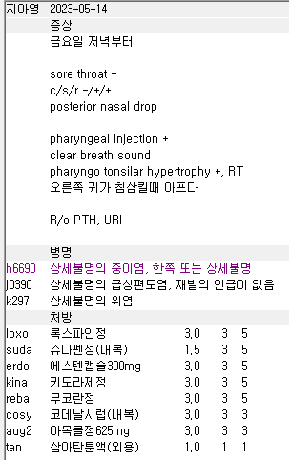
참고로 중이염 상병에 co&cosy/erdo/suda 기침가래콧물약 사용 가능합니다. 단 kina 사용시에는 j코드 들어가는 호흡기 상병이 필요합니다. 그래서 둘 다 남겨놔도 되고 하나로 줄이신다면 호흡기 상병만 남겨두셔도 됩니다.
그리고 cosy랑 aug2는 3일치만 나갔는데 따로 3일만 복용하고 마무리하기 위함인가요? 이에 대한 차팅도 간략하게 남겨주시면 진료의 연속성에 도움이 될 것 같습니다.

10.
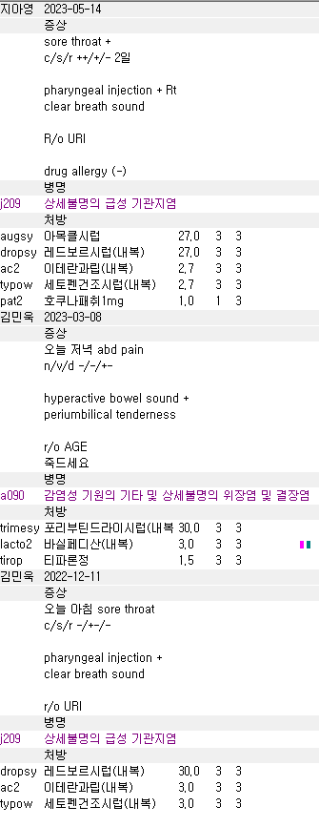
33Kg 8세 환아입니다. 이전 기록을 같이 봐주시면 감사하겠습니다. 약 용량이 달라지는 것도 보호자분들이 예민하실 수가 있기도 하고 살짝 적은 감도 있습니다.

11.
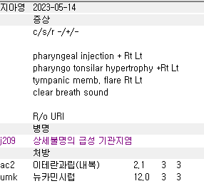
Umk 뉴카민시럽(펠라고니움);기침시럽은 용량이 딱 정해진 대로만 사용해야 삭감이 안됩니다.
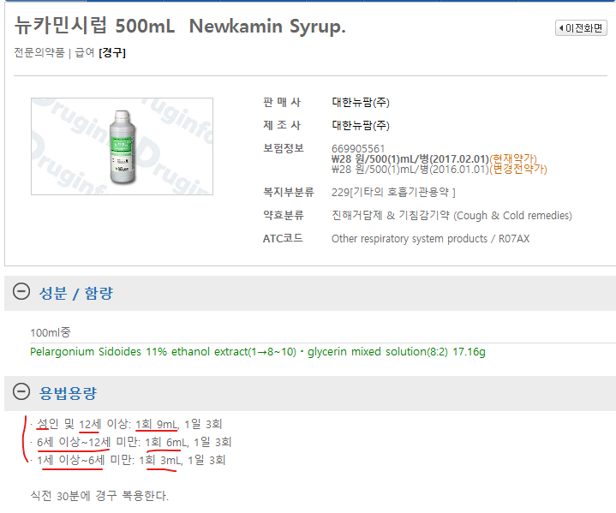
따라서 이 환아는 5세 1개월 이었으므로 맨 아래칸에 해당되고 3ml씩 TID이니 총량 9로 나가야합니다.

12.
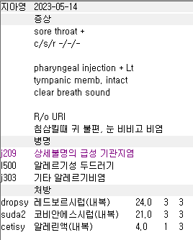
6세 2개월 24Kg 환아입니다. Cetisy 용량에 문제가 있습니다.
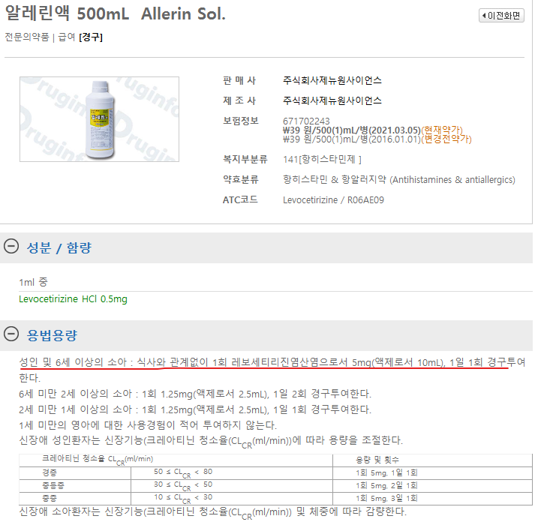
액제로서 10ml 이므로 총량도 10으로 잡아주시거나 몸무게에 따라 약간 조절을 하신다면 8정도로 해주셔도 될 것 같습니다.

13.
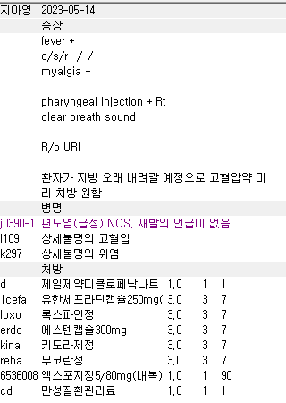
항상 만성질환관리료를 받는 질환들을 메인으로 잡아주셔야 합니다. 고혈압/당뇨/갑상선질환일부/정신과질환일부/불면증/편두통 등이 해당됩니다.

디클로페낙 사용에 대한 상병이 빠져있습니다.
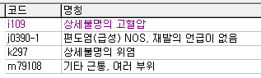

14.
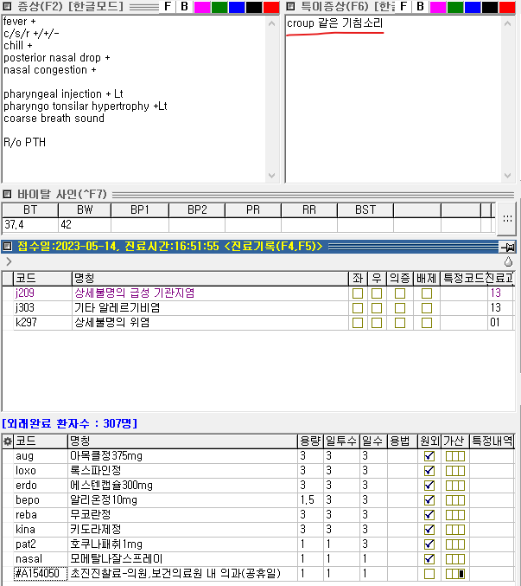
오른쪽 특이 증상 칸은 환자 내원일이 바뀌어도 항상 내용이 바뀌지 않고 고정되어 있는 부분입니다. 따라서 기왕력이나 환자 캐릭터, 기타 주의점 등을 적어두도록 해주시고 당일 소견은 왼쪽 증상란에 기입해주시면 감사하겠습니다! 그리고 9세 환아인데 약이 너무 많다고 느끼는 경우도 있을 수 있어서 만일 줄이신다면 kina가 효과가 불분명한 약이므로 빼주셔도 좋을 것 같습니다. 또한 코데날이 12세 미만 금기약이다보니 알약먹는 12세 미만 아이들 기침약이 고민되실 수 있습니다. 아이들 보통 처방하는 dropsy 레보드로프로피진 시럽도 있고 drop 알약도 있으니 애들 알약 기침약은 drop으로 내주시면 감사하겠습니다.

15.
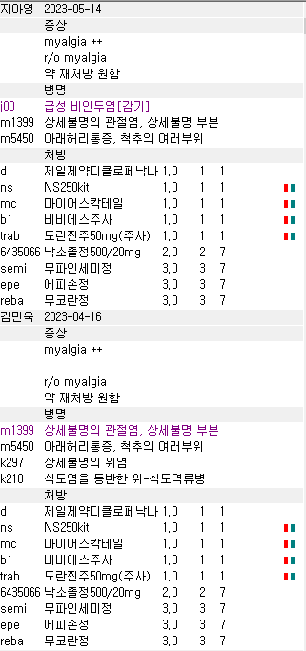
이전 약 재처방시 상병코드와 처방 모두 잘 살펴보셔야 합니다. 우선 처방에 나온 약들에 필요한 코드들을 먼저 설명드리겠습니다.
d디클로페낙 – 근육통/경추통/요통/간,신통 등. 그래서 아래허리통증 상병을 잡아두었습니다.
Trab 도란찐주 – 비급여로 잡아두었으니 상병 잡아줄 필요가 없습니다.
낙소졸500/20mg – 나프록센 + 에소메프라졸 ppi 20mg low dose 약입니다. 효능효과에 대한 설명을 보겠습니다.
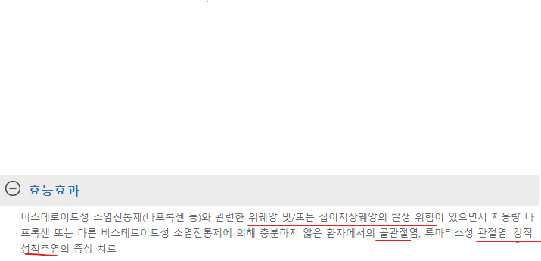
따라서 위장에 대한 상병도, 관절염에 대한 상병도 필요합니다. 궤양관련이나 ppi의 경우 GERD에도 보험이 되므로 잡아주고 상세불명의 관절염도 그래서 잡아두었습니다.
epe에페리손 근이완제 – 요통/경추통 상병 필요합니다.

따라서 j00 감기는 환자에도 맞지 않고 삭감 방어에도 영향이 없으므로 빼주어야 하고 위염 식도염 상병은 이전처럼 추가해서 사용해주어야 합니다.

16.
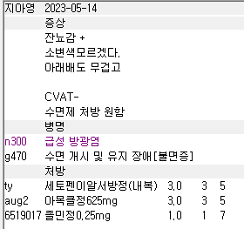
항상 만성질환 관리료 청구 대상인 질환들이 메인으로 가야 합니다. 의사랑에서는 메인 상병으로 잡혀있어야 이전 방문과 비교해서 만성질환관리료를 자동으로 추가해주기 때문입니다.
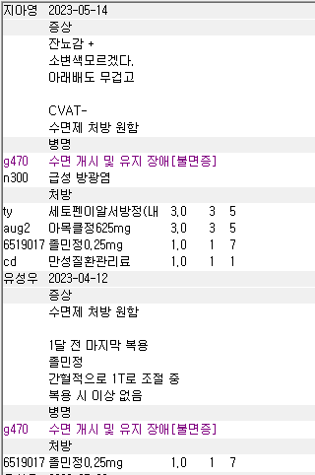
1달 전에도 탔었던 환자입니다. 만성질환관리료 대상 질환들은 마지막 투약일로부터 90일 이내 방문 시 재진입니다. 일반 질환은 30일 이내가 재진입니다. 그리고 재진 시 만성질환 관리료 대상 질환으로 진료를 보게 되면 만성질환관리료를 청구할 수 있습니다. 따라서 이번 케이스도 만성질환관리료를 청구할 수 있도록 메인상병으로 잡아주시면 의사랑에서 자동으로 웬만한 케이스는 잡아줍니다.

17.
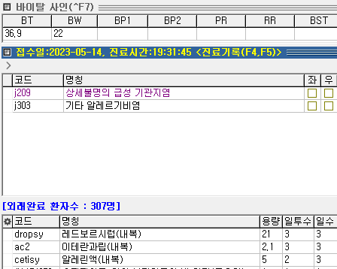
6세 22Kg 환아입니다. 마찬가지로 cetisy 용량이 적습니다. 6세 이상은 약 설명의 용법용량 상에는 10ml QD 이고 BID로 줘도 상관 없습니다. 10ml가 조금 많다면 22Kg이니 8ml 정도면 좋을 것 같습니다.

18.
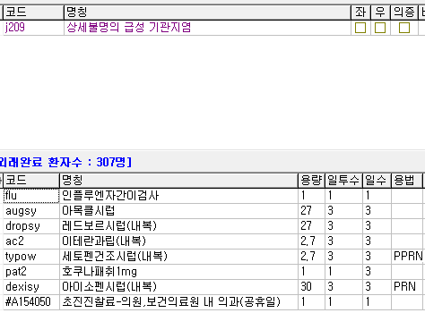
용법에 PRN을 대문자로 적어주시면 원외처방전에도 똑같이 나갑니다.
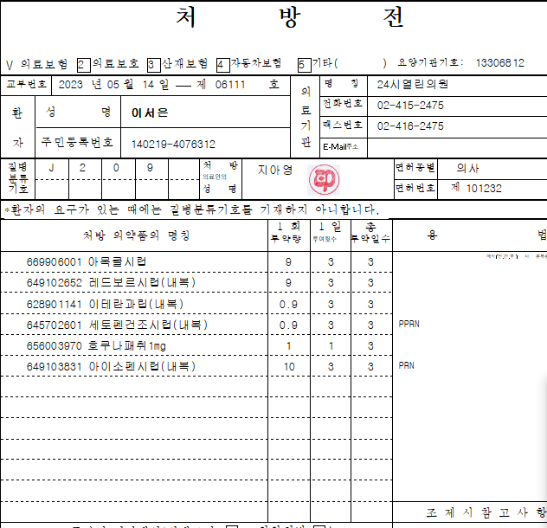
이걸 수기로 ‘필요시 복용’을 다 쓰기에는 시간이 걸리므로 약어를 지정해놓았습니다.
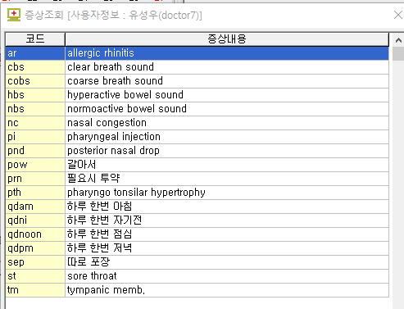
차팅이나 용법 작성하실 때 왼쪽 노란색 있는 부분만 입력하셔도 오른쪽 문구로 변경됩니다. 모두 소문자로 등록을 해놓아서 ar 을 입력하면 allergic rhinitis가 나오지면 AR로 치면 그냥 AR로 남습니다.
PRN 대신 prn으로 입력하시면 필요시 투약으로 변경되니 더 편하실 겁니다. 이외에도 투약 시간에 대한 명시도 간단하게 등록되어 있으니 참고해주시면 감사하겠습니다.

19.
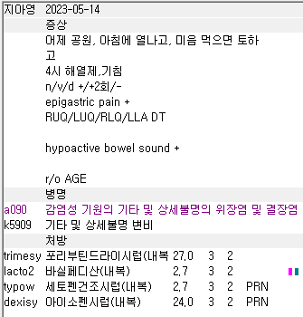
Dexisy를 포함한 NSAIDs들은 a090 단순 장염에는 삭감됩니다. R51 두통이나 디클로페낙 입력하면 나오는 m79198 기타 근통이라든지 r5099 FUO 상병을 추가로 넣어야 합니다. 참고로 아세트아미노펜은 장염 상병에 사용 가능합니다. 그리고 변비는 불필요상병이 되겠습니다.
그리고 dexisy 용량이 틀렸습니다. 28Kg라서 11~12ml 씩 TID로 들어가야합니다.

20.
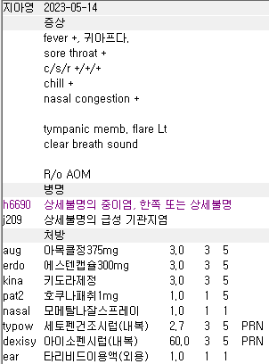
10세 40Kg 환아입니다. 패치는 9세 이상부터는 pat3 2mg짜리로 들어가야 합니다.
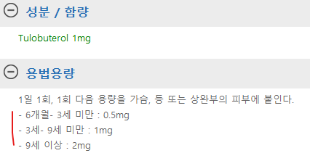

그리고 알약 먹는 아이들의 경우 해열제는 특별히 요청하는 경우가 아니라면 가루약/시럽 보다는 알약으로 내주시면 좋을 것 같습니다.
코드는 tykid(아세트아미노펜 325mg), bru(부루펜 200mg) 입니다.
그리고 typow 용량이 너무 적습니다.

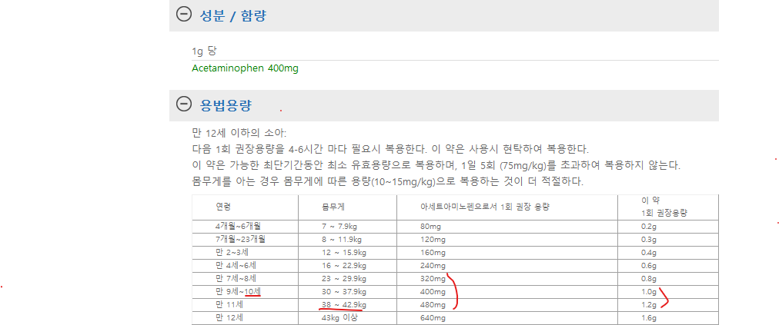

나이로는 10세, 몸무게는 40Kg, 보통 약국에서 파는 아이들용 타이레놀 160mg 짜리 2~3T정도 생각하면 320~480mg 에서 고를 수 있습니다. 따라서 1회 복용량이 1~1.2씩 나가야 합니다.

대략 몸무게만 맞춰서 내시면 되고 30Kg 넘으면 그냥 총량 3으로 주시는게 편합니다.

21
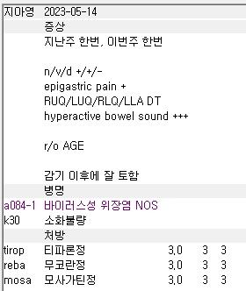
Tirop는 위염 장염 IBS 상병에 사용 가능합니다. Mosa는 k30소화불량/r53구역구토 상병이 필요합니다. Reba는 k297 위염 상병이 필요합니다. 따라서 k297 위염 상병을 추가해야합니다. Reba 입력할 때 같이 들어가는 위염 상병을 지우실 필요는 없습니다.

22.
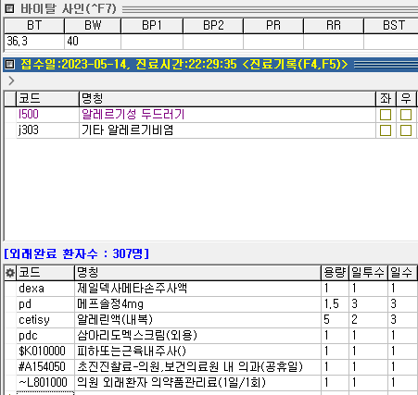
8세 40Kg 환아입니다. Cetisy 용량은 10ml씩 QD로 들어가야했습니다. 아니면 알약을 먹는 아이라면 ceti 알약 한알이나 bepo 반알씩 TID 루틴처방에 등록되어 있는 것처럼 주시면서 pd도 같이 주시면 좋을 것 같습니다. 그리고 알약 못 먹는 경우라면 pd를 갈아서 주시면 됩니다. 용법란에 pow 적어주시면 원외처방전에 ‘갈아서’라고 써집니다. 그리고 더 중요한 점은, 갈아서 나가는 약들은 우클릭 – 가루약 을 선택해주어야 약국에서 갈아줄 때의 수가를 인정받을 수 있습니다.
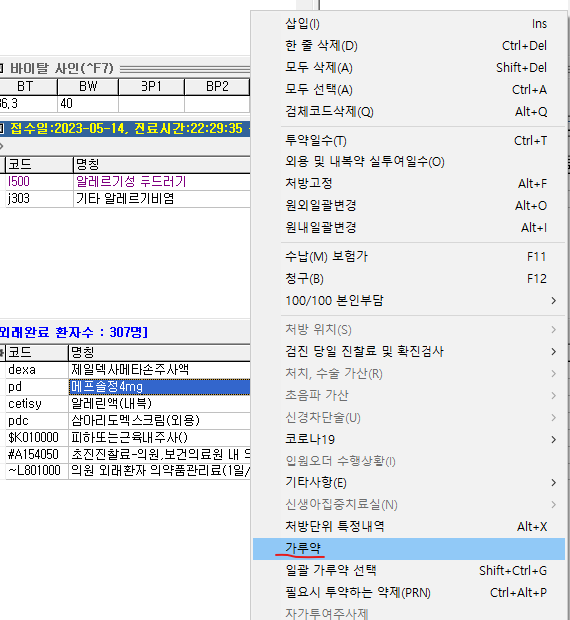

23.
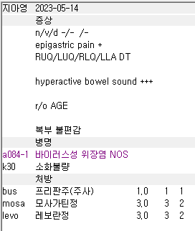
Macpo맥페란/levo레보설피리드/dom돔페리돈/mosa모사프리드/trime트리메부틴
이 약들은 같은 분류로 취급되어 2종 이상 처방 시 무조건 삭감됩니다. 비슷한 역할을 하는 약들은 1종만 처방하라는 심평의학 때문입니다. 물론 저 약들이 각자 역할이 비슷한 점도 다른 점도 있어서 의학적으로는 병용하거나 할 수 있지만 삭감됩니다. 그래서 1개는 빼고, 위통증도 있고 하니 tirop티로프라미드 같은 진경제 같은 걸 추가해서 약 개수도 맞춰주시거나 하면 더 좋을 것 같습니다.

24.
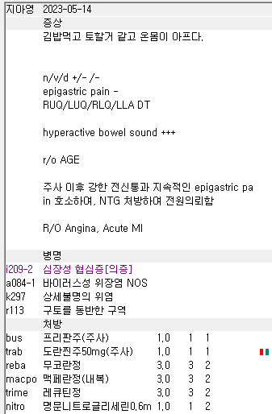
마찬가지로 macpo/trime 둘 중 하나는 삭감됩니다.

